岡崎公園 臨時物品販売所募集要項

運営者：一般社団法人岡崎パブリックサービス
（以下当事業体）

当事業体は、「岡崎公園 臨時物品販売所」において、大河ドラマ関係商品及び特産品など出品していただける方を募集します。

- 岡崎公園 臨時物品販売所の運営方針
岡崎の魅力を広く発信し、観光振興と地域活性化に繋げます。また、大河ドラマ放送終了後も地域の発展が継続できるように次の方針で運営します。

❶「おかざき」をギュッと詰め込んだ「選べるワクワク」で楽しめる店作り。
おかざきの魅力ある特産品や加工品にスポットを当て、事業者の皆様とお客様を繋げます。
➋「おかざき」＋「大河ドラマ」の商品で観光振興と地域活性化に繋げます。
地元ならではの商品をドラマ化させ、売れる商品にするサポート体制を構築します。
➌おもてなしの心でお迎えし「おかざき」の情報を発信します。
大河ドラマで各地から来館されるお客様を「おかざき」のファンにして、また来たいと思っていただけるまちになるように、魅力ある情報を発信します。
- 所在地
愛知県岡崎市康生町 岡崎公園 花時計前
- 営業時間
営業時間：午前9時から午後5時まで。 年中無休
- 資格
下記に記載の「特産品・地場産品の定義」に該当する方。
※ただし展示しようとする法人又は団体及びその代表者若しくは個人が、下記のいずれかに該当する場合は申し込みをする事が出来ません。
- 制限能力者。（成年被後見人・被保佐人・被補助人及び未成年者）
- 破産者であって、復権していない者。
- 銀行取引停止処分を受けている者。
- 国税及び地方税を滞納している者。
- 申込み日から過去１年間に、悪質な法令違反等により、許可の取消し等の重大な行政処分を受けた者。
- 懲役または禁固刑に処せられ、その執行が終了してない者。
- 禁固以上の刑に該当する罪を犯した容疑をもって拘留または起訴された者で、判決が確定していない者及び有罪判決を受け、刑期又は執行猶予期間が満了していない者。
- 公の秩序若しくは善良な風俗を乱し、施設管理上の支障となる者。
- 施設を利用することにより、暴力団の利益になる活動を実施する者。
- 出品条件
- 食品衛生法、ＪＡＳ法、景品表示法等の各種法令に違反しない商品であること。
- 特許、実用新案等で係争中でない商品、あるいは係争の恐れのない商品であること。
- 公序良俗に反しない商品であること。
- 店頭販売に適した商品であること。
- 製造物責任保険（ＰＬ）保険に加入していること。
- 販売場所について
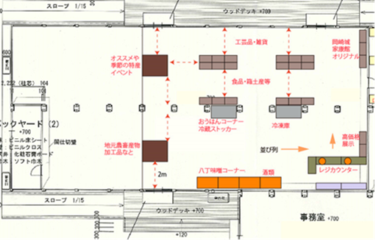
全体平面図 （赤枠内：販売エリア194.7 ㎡）
入口
入口
入口
ドラマ館側
駐車場側
北

- 選定基準
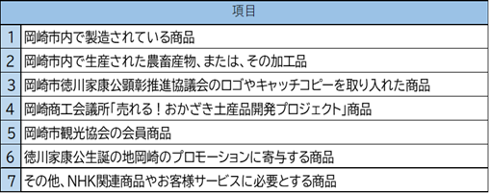
- 商品の選定は当事業体に一任させていただきます。
- 売れない商品の基準を設定し、該当する商品は入れ替えになります。
- 同じカテゴリーの商品が重複出品される場合などは調整させていただきます。
- 出品手数料について
- 市内事業者（市内に支店及び営業所のある事業者）は30％
- その他の事業者は35％
- 契約方法及び提出物
- 基本的に委託契約です。（一部商品の酒類等は買取になります）
- 別紙の売買契約書などの書類の提出をお願いします。
- 製造物責任保険（ＰＬ）保険の契約書写しの提出お願いします。
- 商品の選定及び契約スケジュールについて
- 商品企画書募集
- 商品選定
- 商品決定通知書及び契約
- 納入
- 搬出・搬入について
契約後お知らせいたします。
- その他
- 試食、試飲については感染症の対策や状況を鑑み実施してください。また、当事業体より中止の依頼をすることもあります。
- 商品の盗難や破損等は売り場担当が注意を払いますが保障はできません。
- 本要項に定めのない内容については当事業体と協議の上で決定します。

【担当者】
一般社団法人岡崎パブリックサービス
岡崎公園 臨時物品販売所
店舗責任者 千賀 あや子
店 長 中根 忍
☎ 0564-23-2317（代表）
※販売所開設時には新電話番号をHPにて掲示

